Intervista per FrizziFrizzi, realizzata da Sabrina Ramacci.
14 Novembre 2019

Negli ultimi tre anni mi è capitato spesso di imbattermi in Numero Cromatico. La prima volta è stato durante un talk di Scanner. Ero seduta sul divano e loro sono arrivati e in gruppo si sono seduti davanti a me. E hanno scosso la mia pigrizia: «Ehi, mi state impallando la scena!», «Ciao, sono Dionigi. Siamo Numero Cromatico». Erano lì per presentare Nodes, la loro rivista. Sapevo che era solo l’inizio.
Questo è stato l’incipit e poi buche su buche. «Ciao Sabrina, facciamo una mostra, passi?». «Sicuro!». Buca. Buca. E ancora una, l’ennesima buca.
Poi a settembre di quest’anno ero a lavoro per organizzare un talk per il Funzilla e scopro, non lo sapevo, che — sempre loro — hanno uno studio a San Lorenzo: Risograph Roma, che nasce dalla collaborazione tra Numero Cromatico e la storica tipografia romana Tipografare. Quindi li invito al talk sulle tipografie d’arte e loro accettano. C’è anche Futura, una quadrupede bianca, dolcissima, nel ruolo di PR.
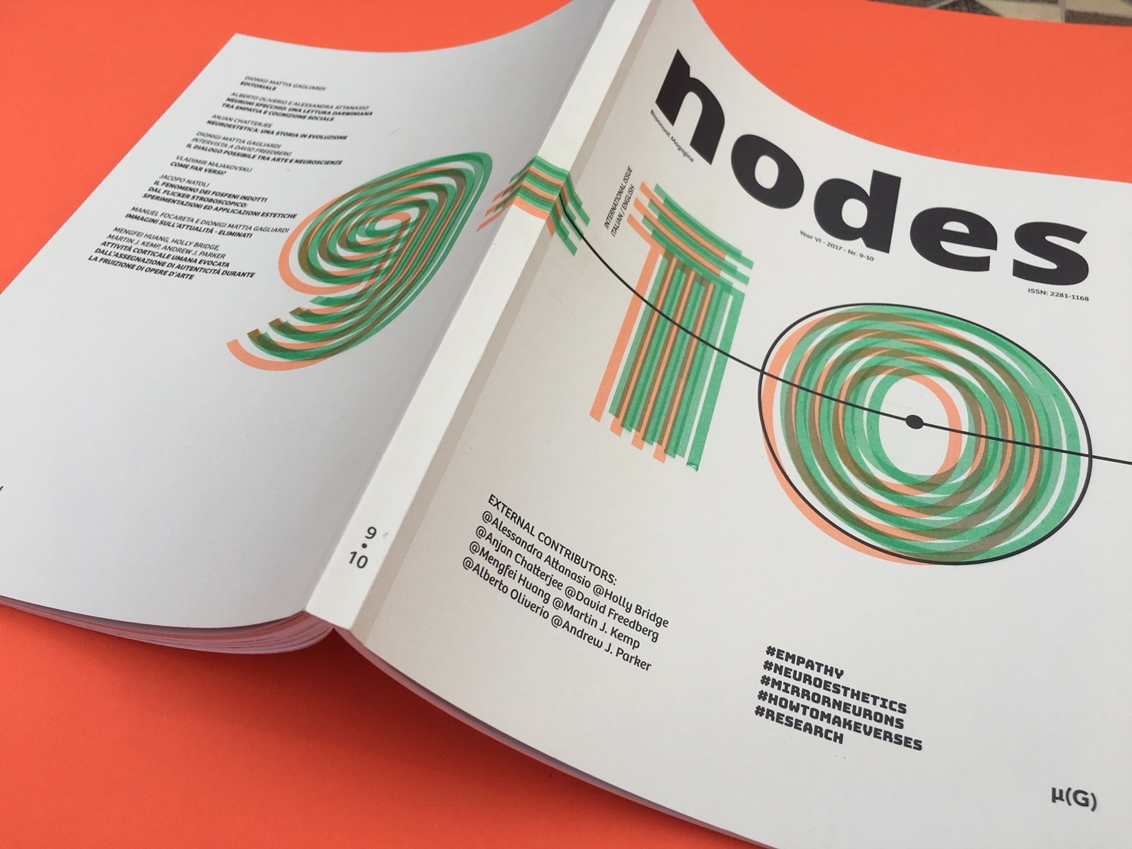La rivista Nodes
(Courtesy: Archivio Numero Cromatico)
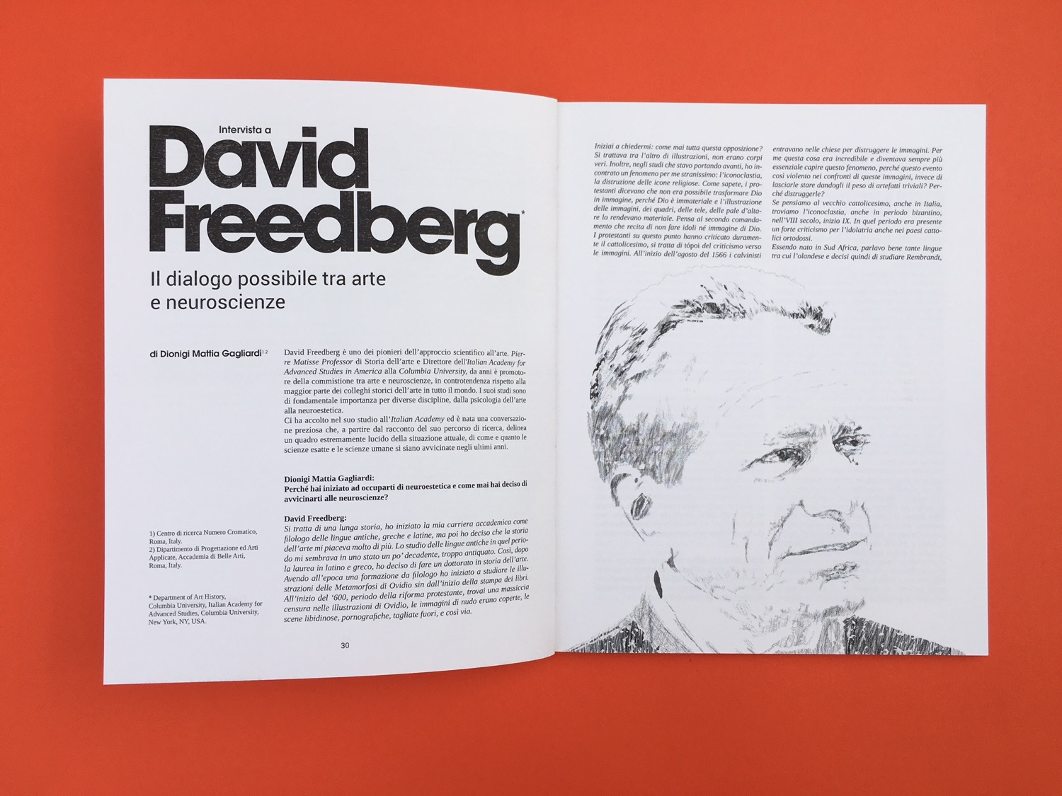La rivista Nodes
(Courtesy: Archivio Numero Cromatico)
E quindi eccomi qui a raccontarvi che Numero Cromatico è un centro di ricerca fondato a Roma nel 2011 da un gruppo di ricercatori provenienti dal mondo delle arti visive e delle neuroscienze. Il centro progetta e propone attività innovative sull’approccio scientifico alla ricerca artistica. Oltre all’attività di ricerca, in questi anni, sono state ideate e prodotte mostre, conferenze, seminari, pubblicazioni, laboratori, performance ed eventi. Fin dalla fondazione il centro di ricerca è editore della rivista Nodes. Si tratta di un periodico semestrale sulla relazione tra arte e scienza, che guarda principalmente alla neuroestetica, alla psicologia sperimentale e alle ricerche artistiche basate sugli strumenti e le metodologie della scienza. Pubblica articoli di approfondimento, review articles, importanti testi storici, manifesti, opere, ricerche sperimentali, interviste, coinvolgendo artisti e scienziati di tutto il mondo.
Sì, so di avere un debito. Mi sento come un membro di Casa Lannister. Non verso le persone, ma verso un progetto denso e innovativo. «Simone! Scrivo un pezzo su Numero Cromatico, Nodes, Risograph Roma… poi c’è questa mostra da Contemporary Cluster, BUILT ON A LIE, sempre loro. Adesso o mai più!».
Non potevo più tergiversare. Era arrivato il momento di scrivere di Numero Cromatico.
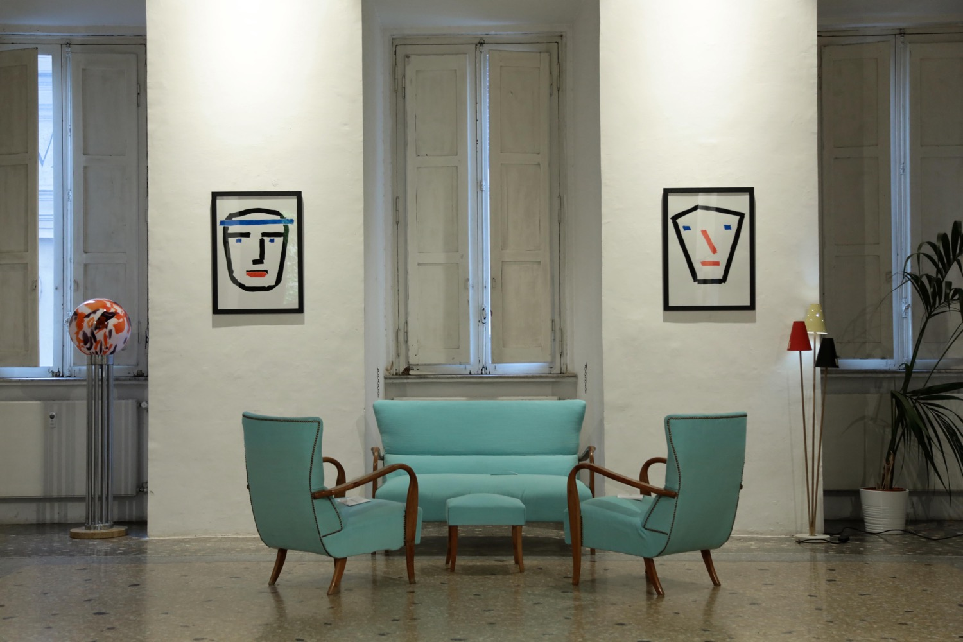La mostra Built On A Lie, presso Contemporary Cluster a Roma
(Courtesy: Archivio Numero Cromatico)
Quindi sono andata a vedere BUILT ON A LIE. Si tratta di una mostra esperimento che intende esplorare gli effetti della relazione tra testo e immagine. Stoffe dipinte sono installate per tutto il perimetro della galleria. Sulle pareti si alternano grandi volti e testi apparentemente senza senso, con lo scopo di creare collegamenti semantici e attivare l’immaginazione dei visitatori. L’effetto percettivo prodotto dall’installazione ha l’intenzione di stimolare nel pubblico associazioni inconsce e automatiche. Osservando le grandi tele, ogni visitatore può formulare ipotesi diverse sul significato narrativo dei testi e delle immagini esposte. Le tele dipinte sono state realizzate a partire da due progetti di ricerca in corso. Il primo, sulla percezione dei volti, è condotto da Dionigi Mattia Gagliardi. Il secondo, sulla costruzione di testi attraverso processi generativi automatici, è condotto da Manuel Focareta. I due progetti in una joint venture hanno trovato terreno fertile per l’ideazione di un progetto inedito sulla relazione tra testo e immagine.
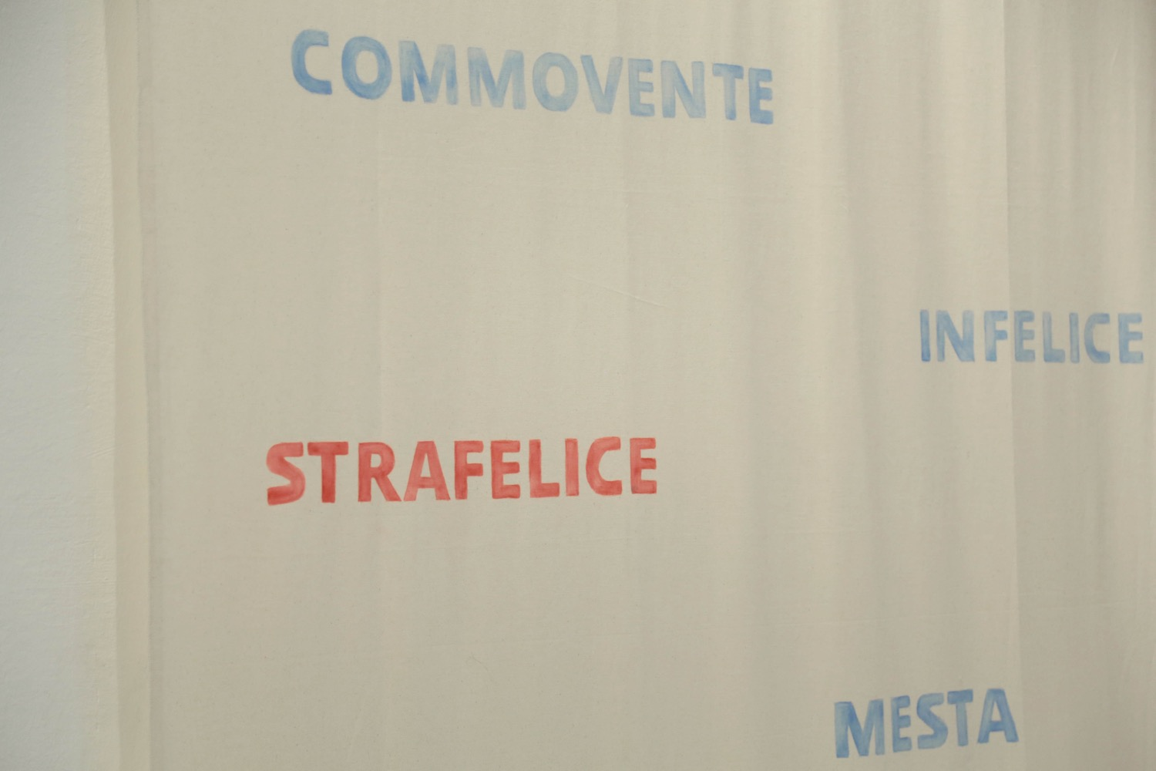La mostra Built On A Lie, presso Contemporary Cluster a Roma
(Courtesy: Archivio Numero Cromatico)
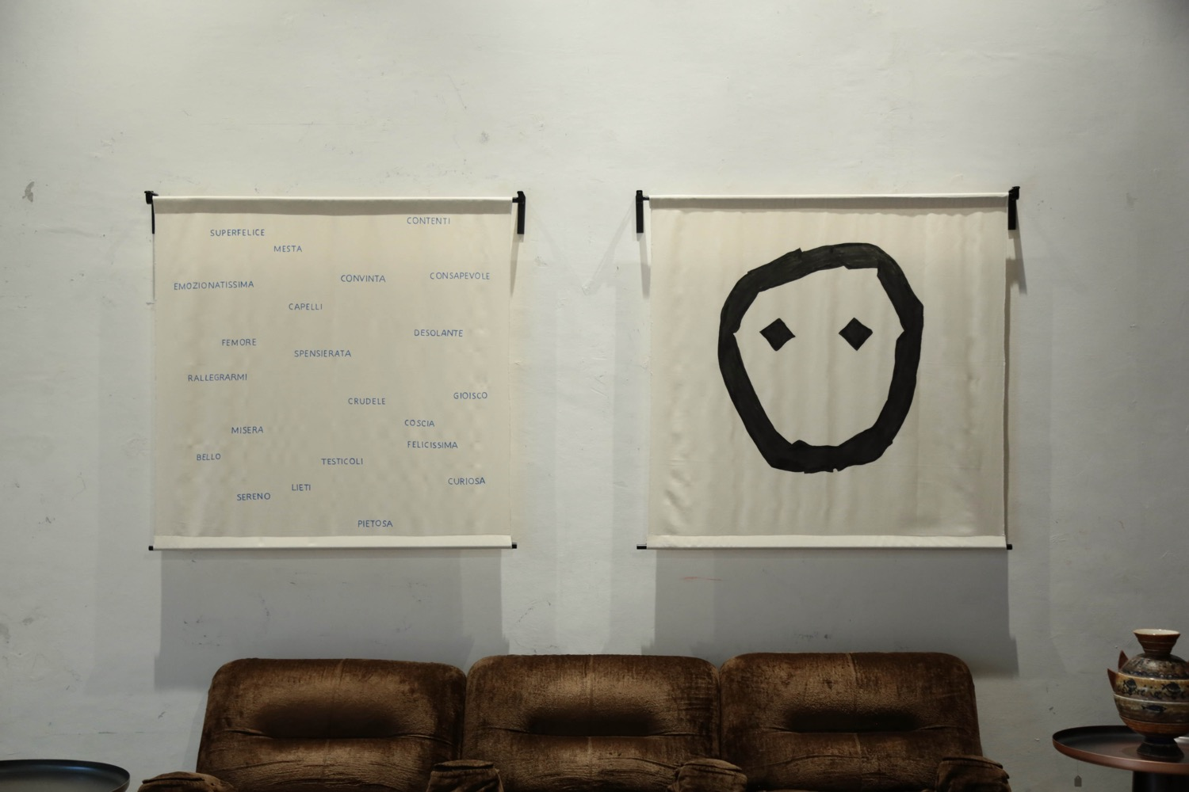La mostra Built On A Lie, presso Contemporary Cluster a Roma
(Courtesy: Archivio Numero Cromatico)
Il progetto di Numero Cromatico, pur partendo da una riflessione puramente estetica, apre a interrogativi importanti anche in ambito sociale e politico. Percepiamo tutti allo stesso modo? Quanto ciò che pensiamo può essere influenzato o manipolato da ciò che vediamo o ciò che leggiamo? Siamo capaci di soffermarci e andare in profondità? Quello che noi reputiamo certo, lo è anche per gli altri? Nel periodo della mostra e successivamente, un’indagine del gruppo cercherà di rispondere ad alcune di queste domande.
Questa è la sintesi del tutto, ma essendo ormai ampiamente sedotta da quello che Numero Cromatico sta facendo ho pensato bene di approfondire e così, durante l’ultimo Paper Market, sono andata in missione per intervistare Manuel Focareta.

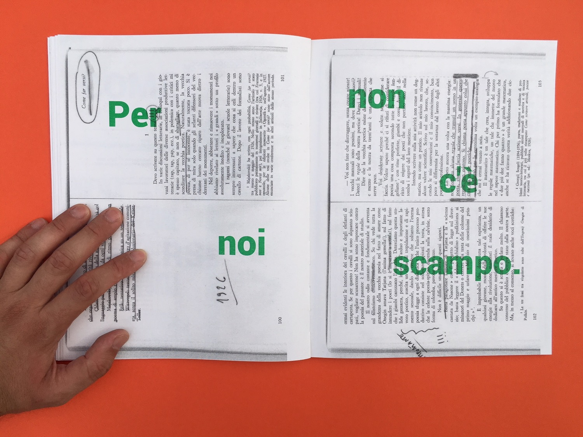La rivista Nodes
(Courtesy: Archivio Numero Cromatico)
Nelle parole arte e neuroscienze è racchiusa la linea editoriale di Nodes. Partiamo da qui.
La rivista è il nostro strumento per divulgare, inglobare, coinvolgere persone e creare una discussione sulle teorie estetiche dell’arte. In Nodes esponiamo la teoria e la pratica di Numero Cromatico. In sintesi, quando parliamo di neuroscienze ci riferiamo per prima cosa a un approccio scientifico per la ricerca artistica.
Fammi un esempio…
Innanzitutto è necessario avere una teoria estetica e attraverso questa portare avanti la propria ricerca e ad esempio programmare un software che genera poesie, superando l’idea del poeta ispirato. Perché non studiare la letteratura attraverso l’informatica? Per noi oggi è necessario in arte sperimentare attraverso gli strumenti teorici e tecnologici messi a disposizione dalla scienza, dichiarando inoltre quali sono le nostre procedure. Una cosa, se ci pensi, in controtendenza rispetto a quello che si pensa solitamente degli artisti: tutto per noi deve e può essere confutabile, al di là delle convinzioni dell’artista e del piacere che una singola persona prova o meno ammirando un’opera.
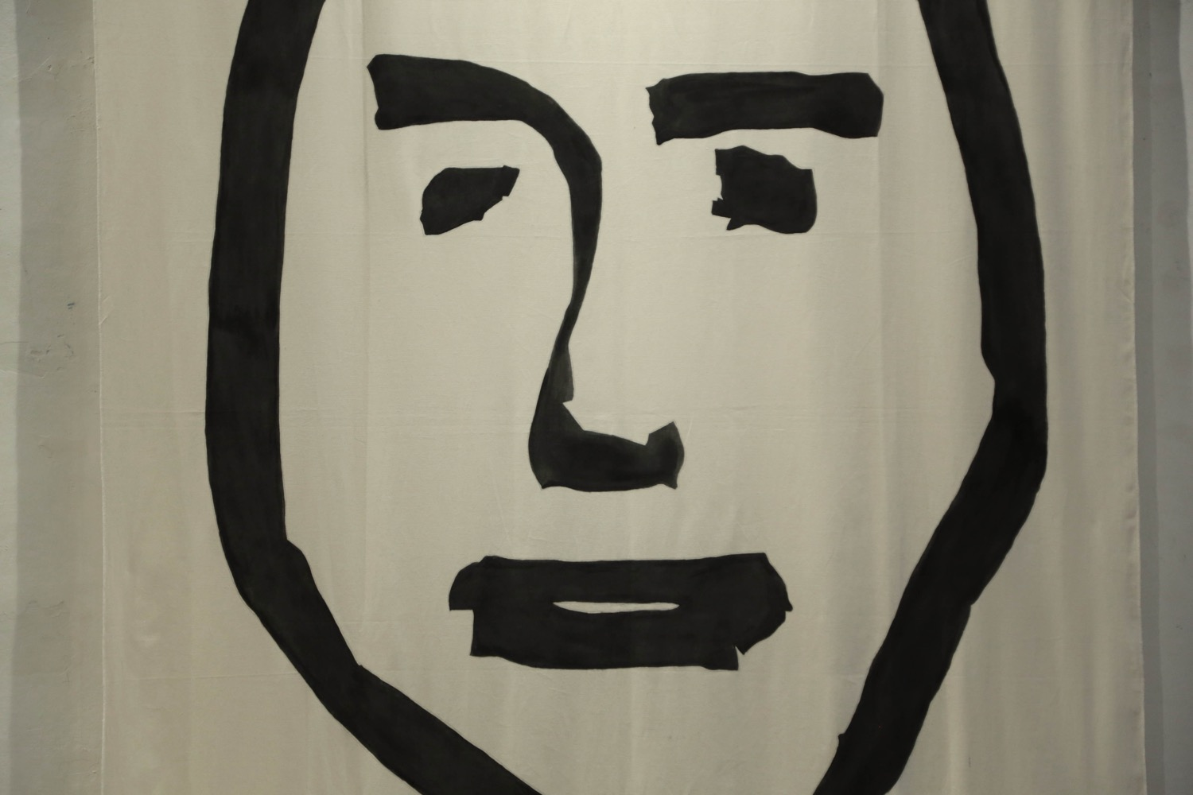La mostra Built On A Lie, presso Contemporary Cluster a Roma
(Courtesy: Archivio Numero Cromatico)
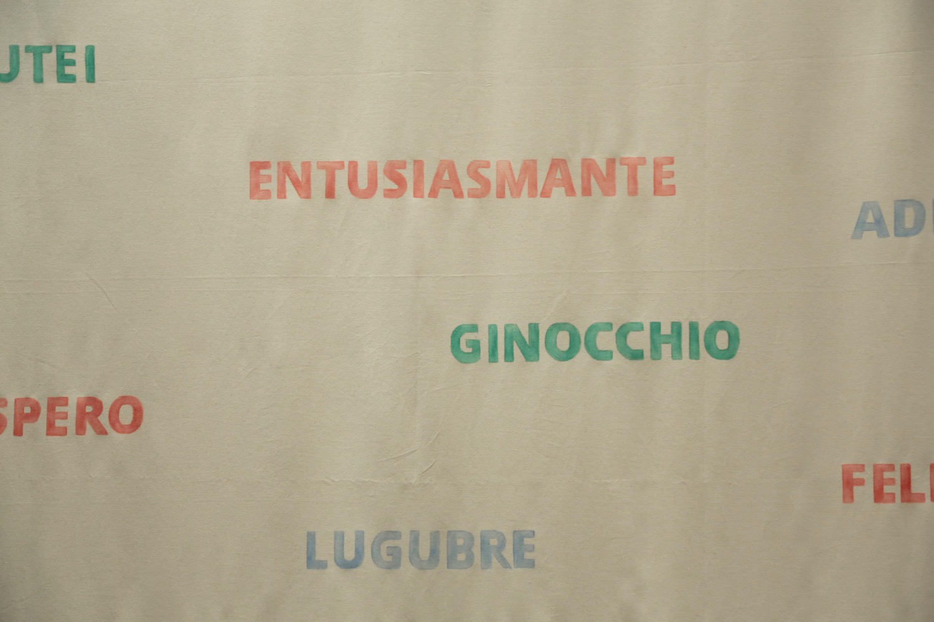La mostra Built On A Lie, presso Contemporary Cluster a Roma
(Courtesy: Archivio Numero Cromatico)
Comincio a capire. E apprezzo ancora di più BUILT ON A LIE. Le parole e i volti non sono un caso. Il nostro vissuto condiziona la percezione dell’arte e di ogni momento dell’esistenza.
Esatto. Una delle domande chiave da porsi sulla mostra è proprio questa: le parole possono influenzare la percezione del volto? La mostra al Contemporary Cluster la devi vedere come un “esploso” di ciò che noi stiamo portando avanti in questo ambito. Come hai potuto vedere ci sono sia i progetti che gli esecutivi: le parole presenti sulle stoffe sono posizionate secondo una procedura specifica e raccolte con un software utilizzato nelle Digital Humanities; le immagini sono state raccolte invece chiedendo a un campione sperimentale di rappresentare, attraverso una procedura specifica, un volto neutrale. Le grandi stoffe con le parole dovrebbero condizionare la percezione dei volti. Ogni singolo visitatore pensa di guardare volti e parole sulle pareti di una galleria, in realtà noi abbiamo precostituito il modo in cui quei volti verranno percepiti dal pubblico. Quello che vedete nella mostra, in pratica, si costruisce su una bugia.
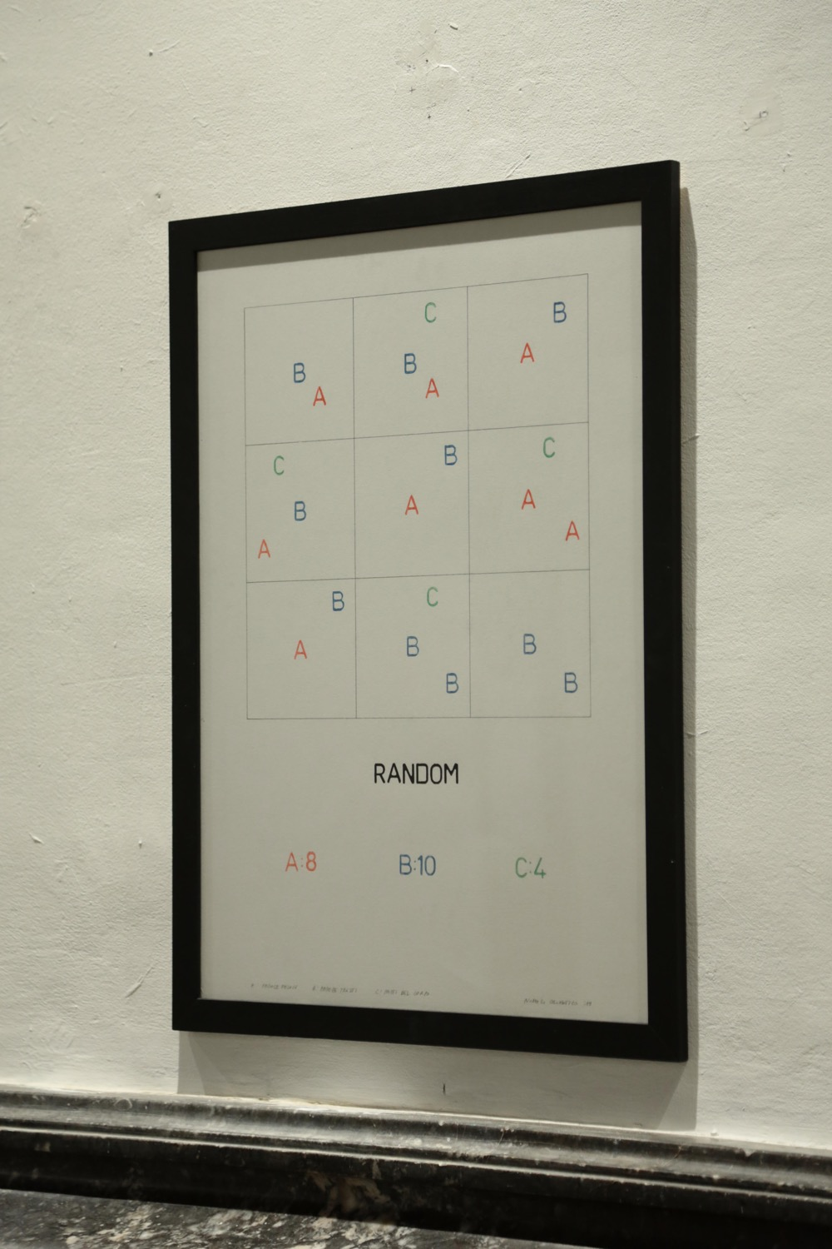La mostra Built On A Lie, presso Contemporary Cluster a Roma
(Courtesy: Archivio Numero Cromatico)
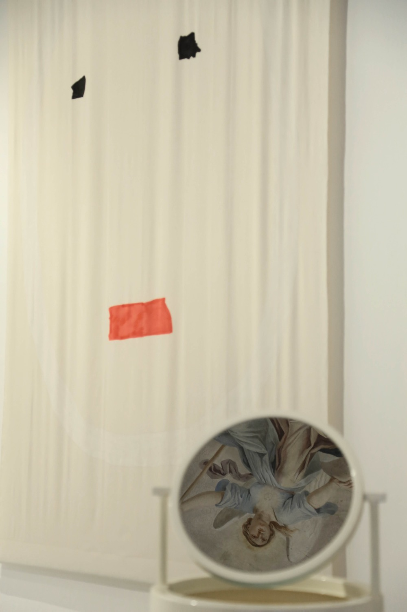La mostra Built On A Lie, presso Contemporary Cluster a Roma
(Courtesy: Archivio Numero Cromatico)
Nodes è in controtendenza rispetto ad altre riviste contemporanee (dove i testi sono ridotti all’essenziale e le immagini dominanti). Lo è, quanto meno, rispetto alle pubblicazioni italiane.
Nodes è un equilibrio di immagini e parole. Vero, c’è molto testo ma volevamo esattamente questo. Volevamo fare una rivista cartacea che fosse un oggetto da leggere, da studiare, ma anche da guardare, da conservare e collezionare. Oltre ai contenuti di altissimo profilo, la pubblicazione ha una meticolosa cura dei dettagli: carta, stampa e confezione, nulla è lasciato al caso. Soprattutto crediamo ci sia bisogno di tempo per la lettura, perché le nostre menti, quelle dell’uomo contemporaneo, sono ancora, in un certo senso, analogiche. Per questo nel prossimo numero di Nodes pubblicheremo la Dichiarazione di Stavanger. Si tratta di un testo stilato — nell’ottobre del 2018 — da un gruppo di ricercatori per suggellare un lavoro di ricerca durato diversi anni. Un vero e proprio appello in cui si teorizza su quanto sia essenziale preservare la pratica della lettura profonda di testi lunghi e facilitarla nell’ecosistema digitale.
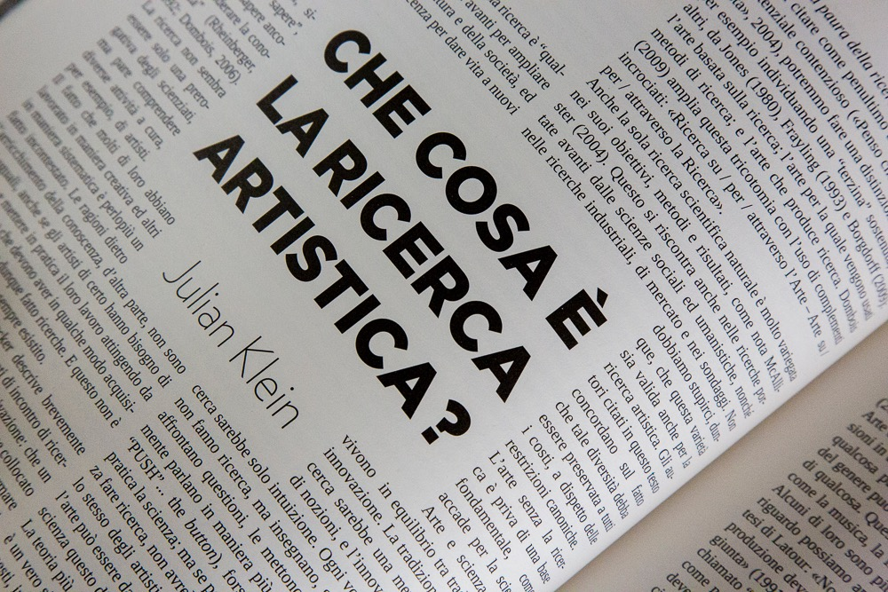La rivista Nodes
(Courtesy: Archivio Numero Cromatico)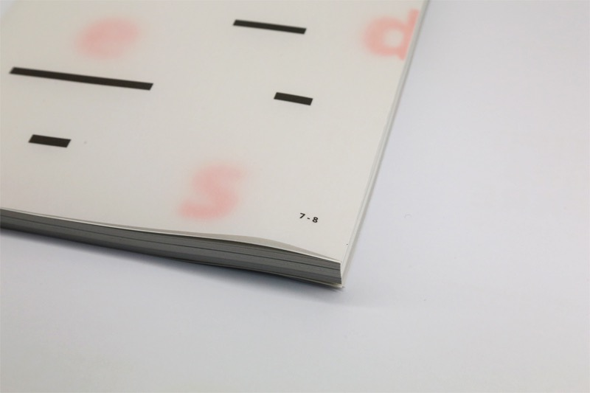La rivista Nodes
(Courtesy: Archivio Numero Cromatico)
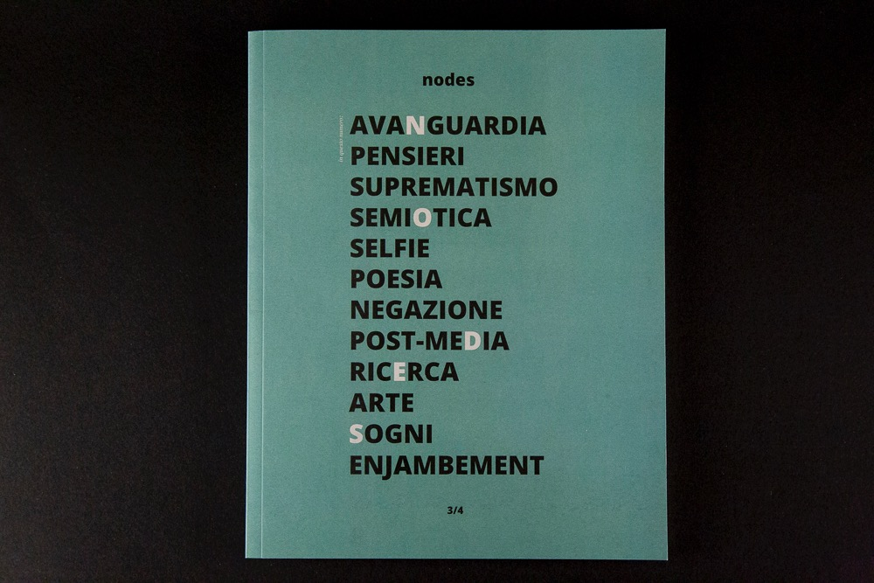La rivista Nodes
(Courtesy: Archivio Numero Cromatico)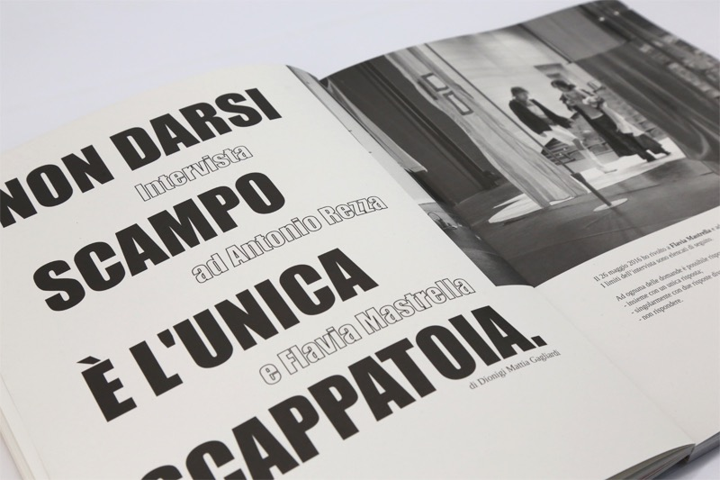La rivista Nodes
(Courtesy: Archivio Numero Cromatico)
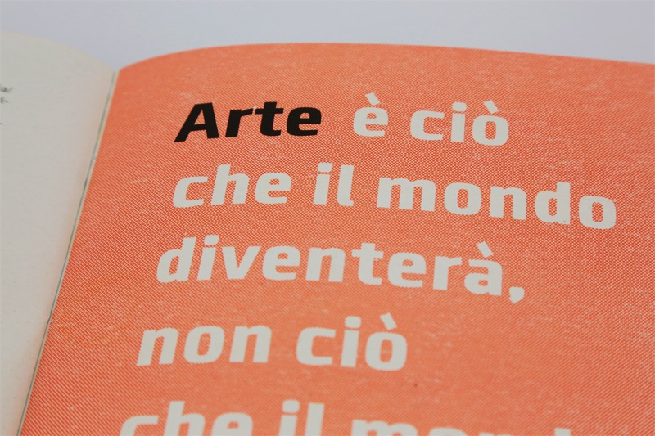La rivista Nodes
(Courtesy: Archivio Numero Cromatico)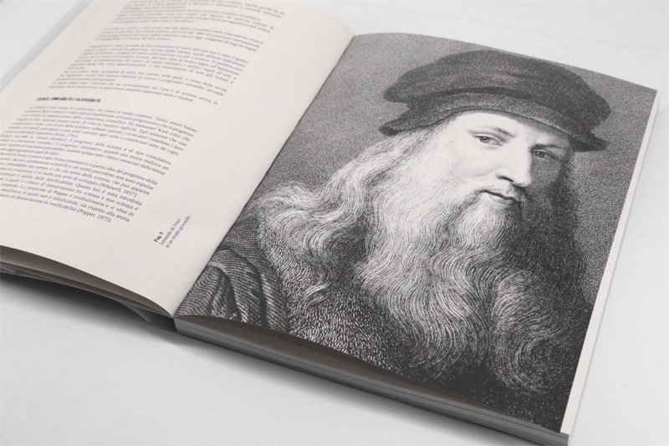La rivista Nodes
(Courtesy: Archivio Numero Cromatico)
Quello che fate è davvero stimolante e mai scontato. E con le critiche negative come vi rapportate?
In verità non ne riceviamo molte. Ma le domande sul nostro lavoro sono tante. Per questo riteniamo che ogni domanda che ci viene rivolta contenga di per sé uno spunto di riflessione. Ogni domanda genera quindi ulteriori e stimolanti interrogativi.
Direi che può bastare. Vi ho inseguiti a lungo. Ho saldato il debito, ma soprattutto cercherò di non darvi più buca. O quasi. Di certo continuerò a inseguirvi.

La mostra prosegue fino al 21 novembre.
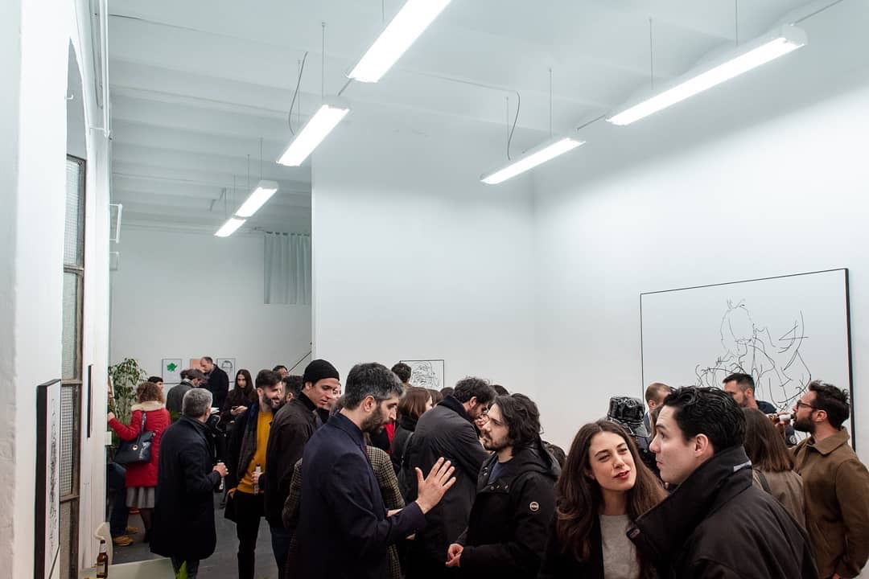La mostra Built On A Lie, presso Contemporary Cluster a Roma
(Courtesy: Archivio Numero Cromatico)
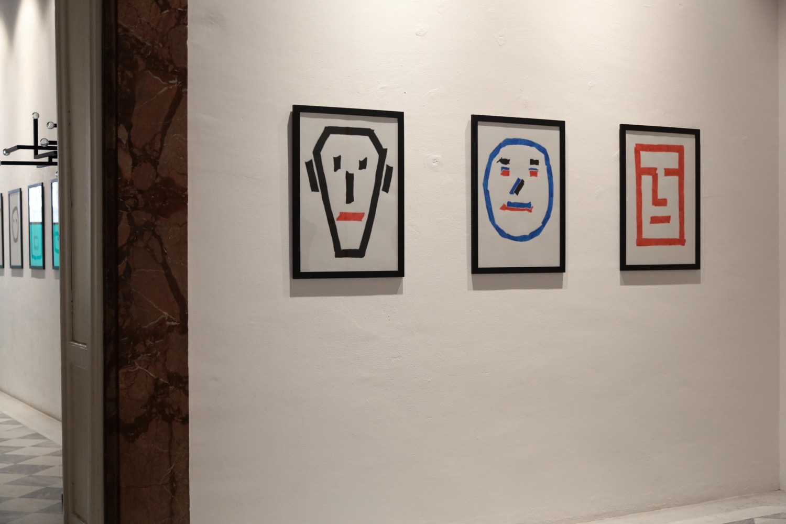La mostra Built On A Lie, presso Contemporary Cluster a Roma
(Courtesy: Archivio Numero Cromatico)
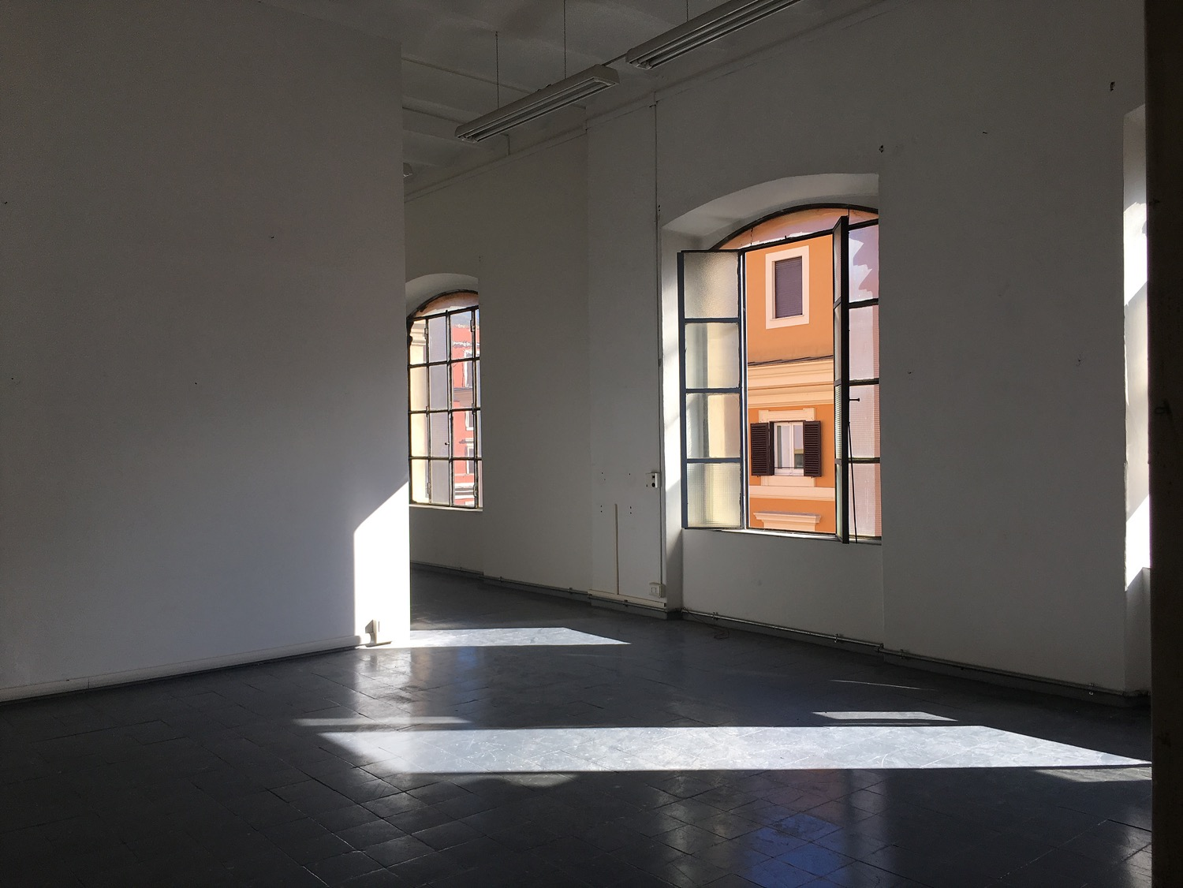La mostra Built On A Lie, presso Contemporary Cluster a Roma
(Courtesy: Archivio Numero Cromatico)

